TIẾT DẠY CHUYÊN ĐỀ CHƯƠNG TRÌNH iSMART
NĂM HỌC 2020 – 2021

“Tổ chức các hoạt động thực hành một cách đa dạng nhằm phát huy tối đa năng lực của học sinh trong lớp học iSMART”
Nhằm tạo cơ hội cho giáo viên dạy môn Tiếng Anh trong trường được trao đổi, chia sẻ chuyên môn, cũng như nâng cao chất lượng giảng dạy chương trình iSMART tại nhà trường; thực hiện theo kế hoạch của Phòng GDĐT Quận Long Biên và kế hoạch chuyên môn năm học 2020 – 2021 của nhà trường, Phòng Đào tạo Công ty Cổ Phần Giáo dục iSMART đã phối hợp với Trường Tiểu học Đô Thị Việt Hưng tổ chức thành công chuyên đề môn Tiếng Anh dành cho giáo viên Tiếng Anh giảng dạy tiếng Anh thông qua bài giảng số Idigi tại trường.
Tham dự buổi chuyên đề có các cô giáo trong BGH nhà trường cùng các thầy cô trong tổ Tiếng Anh và các thầy cô giảng dạy chương trình tiếng Anh iSMART tại trường.

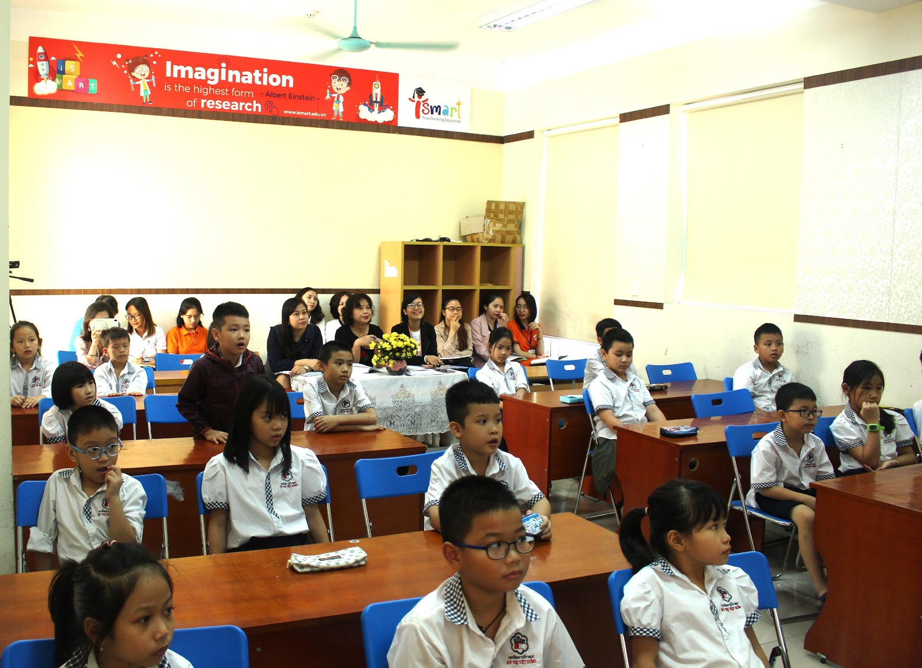
Các cô giáo cùng các con học sinh lớp 3A1.1 trong tiết dạy chuyên đề.

Thay mặt tổ Tiếng Anh iSMART, cô Bùi Thị Yến Thi cùng các em học sinh lớp 3A1.1 thực hiện tiết chuyên đề mang tên “Tell the time”.
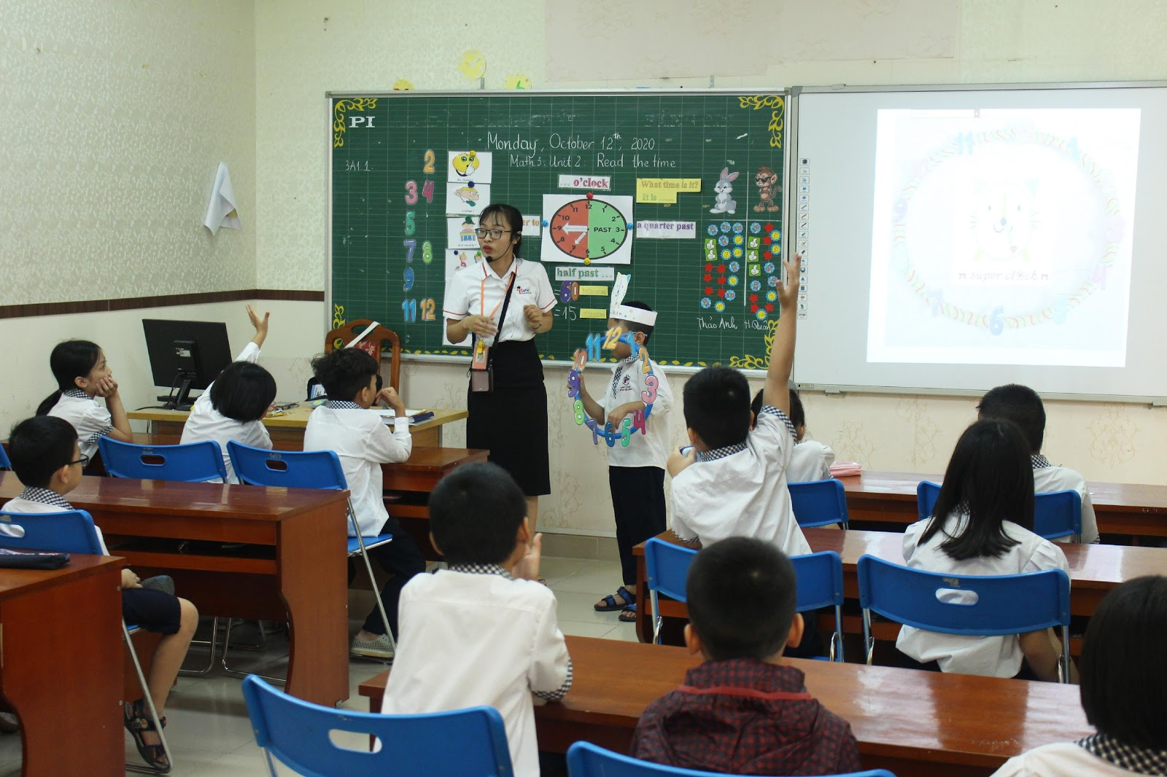

Cô Bùi Thị Yến Thi cùng các con lớp 3A1.1 trong tiết học

Với việc ứng dụng công nghệ bài giảng số bao gồm video bài giảng, trò chơi thực hành, bài tập kết hợp với giáo cụ trực quan sinh động và các mô hình thực tế, các con dễ dàng hiểu và sử dụng được các từ vựng và cấu trúc mới học một cách tự nhiên. Việc truyền tải kiến thức cũng như hoạt động luyện tập của các con được thực hiện thông qua các hoạt động tương tác theo hình thức làm theo cặp. theo nhóm 6 người và cá nhân nhằm phát huy tối đa khả năng tư duy bằng tiếng Anh. Ngoài ra nhiều trò chơi được tổ chức trong giờ học, tạo nên một không khí vô cùng sôi nổi, hào hứng, lôi cuốn các con vào bài học.
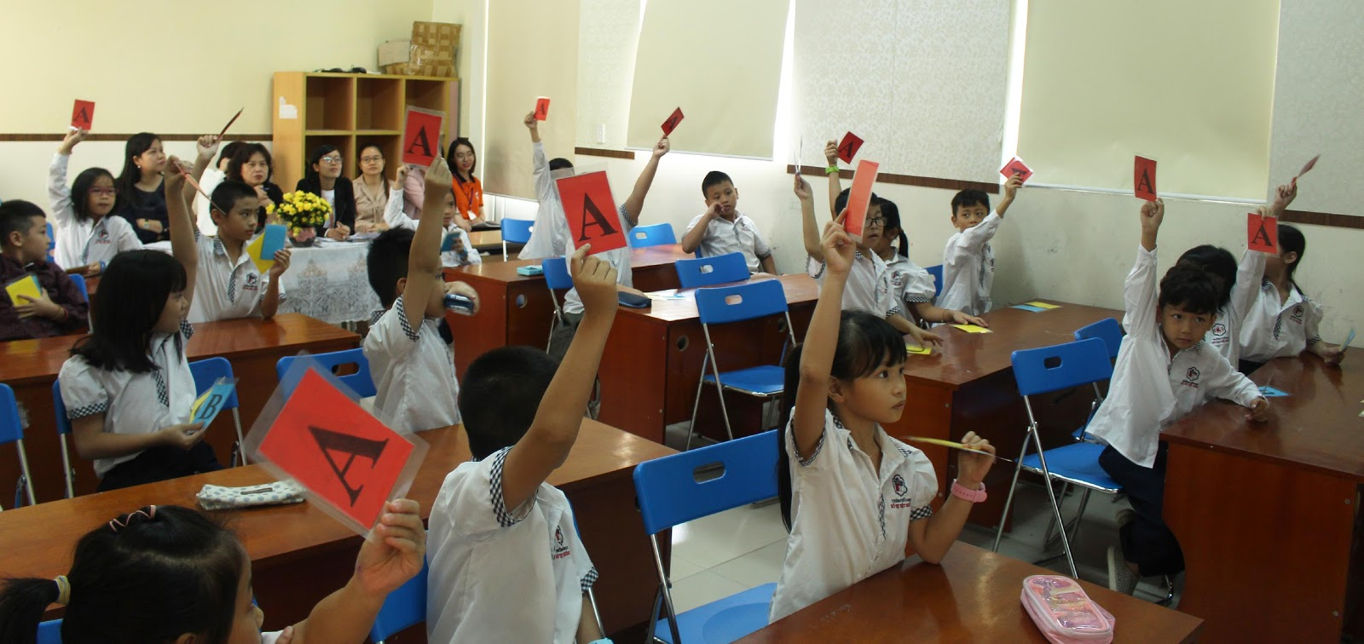

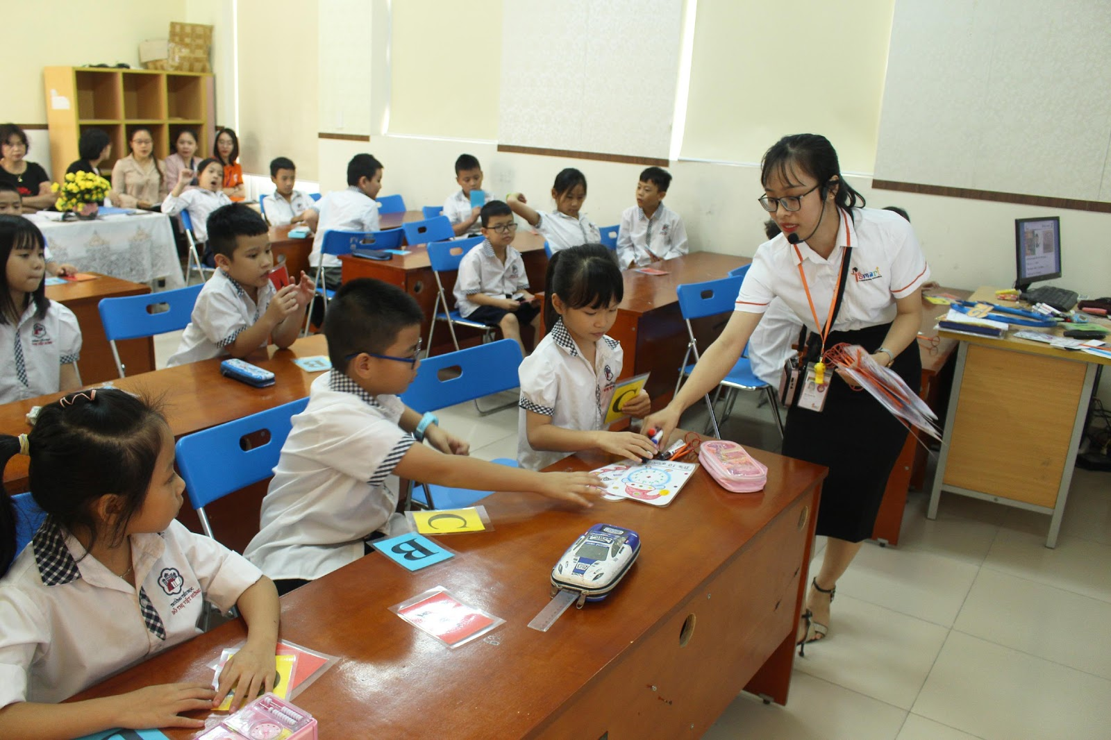

Học sinh sôi nổi tham gia các hoạt động trong giờ học
Thông qua tiết dạy chuyên đề, các giáo viên Tiếng Anh chương trình Tiếng Anh iSMART đã cùng nhau chia sẻ kinh nghiệm cũng như thảo luận về các phương pháp tổ chức hoạt động thực hành một cách đa dạng nhằm phát huy tối đa năng lực của học sinh trong lớp học iSMART.
Kết thúc buổi sinh hoạt chuyên đề, giáo viên chương trình iSMART nhận được những ý kiến góp ý quý báu từ Ban Giám hiệu và tổ tiếng Anh của trường. Từ đó, tất cả giáo viên đã đi đến thống nhất các phương pháp, hình thức tổ chức dạy học và các biện pháp để sử dụng hiệu quả bài giảng số, giáo cụ trực quan, phát huy tính chủ động của học sinh. Đồng thời, mỗi giáo viên có thể học hỏi, lựa chọn những nội dung phù hợp để áp dụng vào từng tiết học của mình.

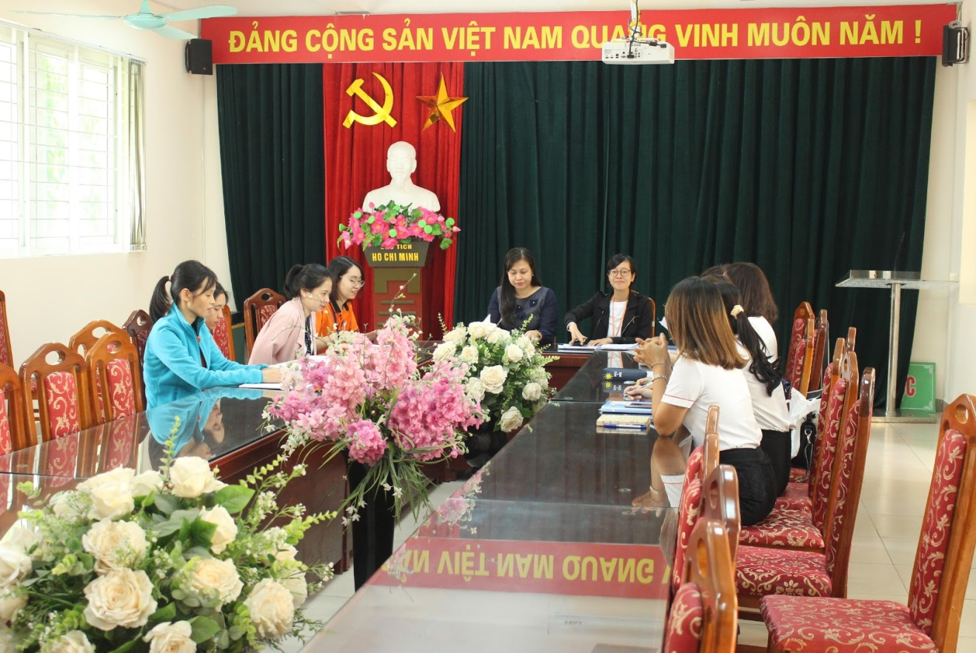
Cuộc họp trao đổi chuyên môn sau tiết dạy chuyên đề

Tiết dạy chuyên đề đã nhận được những đánh giá và phản hồi tích cực từ Ban Giám hiệu nhà trường và các giáo viên tham gia. Với những nội dung chuyên môn đúc rút được từ tiết dạy chuyên đề, các thầy cô giáo sẽ áp dụng và lan tỏa tại các tiết học iSMART trong thời gian tiếp theo của năm học 2020-2021 mang tới những tiết học thú vị, bổ ích và đầy hứng khởi cho các con học sinh.

TÁC GIẢ: PHẠM THỊ QUỲNH NGA – GV ISMART

